2014-2015学年第一学期期中质量检测
七年级地理
题号 | 一 | 二 | 三 | 四 | 总分
得分
（说明：本试卷共4页，4道大题，25道小题，满分100分。答题时间60分钟）
一、选择题（本题共15小题，每题2分，共30分）
1．准确地说，地球仪是 （ ）
A．地球的工具 B．地球的模型 C．地球的面貌 D．地球的形状
2．最先证明地球是球体的事件是 （ ）
A．哥伦布到达美洲大陆 B．人造地球卫星的发射和使用
C．麦哲伦实现环球航行 D．大地测量技术的产生和进步
3．关于本初子午线的叙述，错误的是 （ ）
A．本初子午线就是0º经线 B．本初子午线通过伦敦
C．本初子午线以东为东经 D．本初子午线以西为西半球
4．下面的四幅图中，地球的自传方向正确的是 （ ）
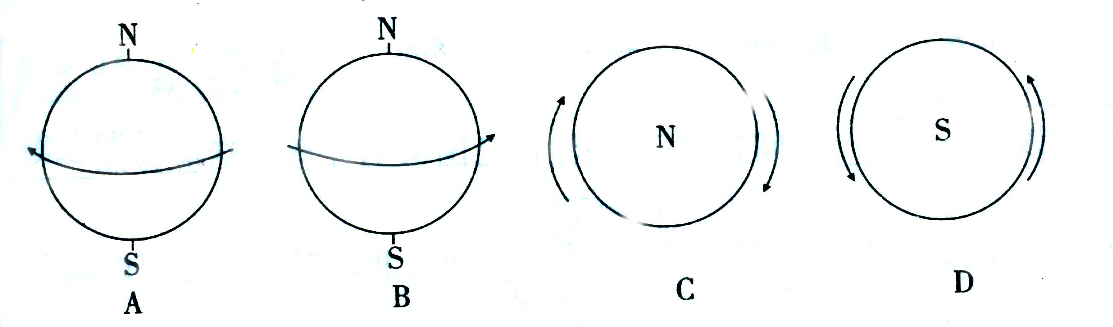

5．赤道横穿过的大洲是 （ ）
A．南极洲 B．北美洲 C．非洲 D．欧洲
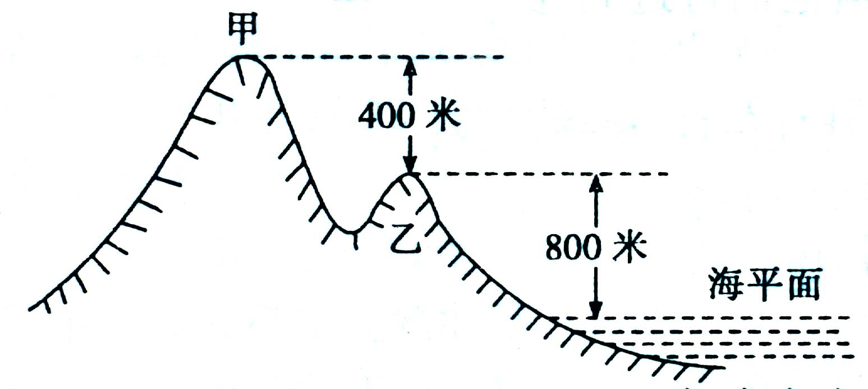
6．右图中，甲地的海拔高度是 （ ）
A．500米 B．800米
C．1200米 D．400米

7．在下列图幅相同的四幅地图中，比例尺最大的是 （ ）
A．世界政区图 B．中国政区图 C．辽宁省政区图 D．新疆政区图
8．七大洲中跨经度最广的大洲是 （ ）
A．非洲 B．亚洲 C．南极洲 D．大洋洲
9．关于半球的划分叙述错误的是 （ ）
A．赤道把地球分南北两半球 B．20ºE和160ºW把地球分东西两半球
C．任一经线圈可把地球分两个半球 D．20ºW和160ºE分地球东西两半球
10.要在地图上找到日本、利比亚这两个国家，需要利用的地图是（ ）
A.中国气候分布图 B.中国政区图 C.世界政治地图 D.世界矿产分布
11.关于在地图上识别方向的一些叙述，正确的是 （ ）
A．不能用经纬线判读方向 B．面对地图，通常是“上北下南，左东右西”
C．一人站在北极，他四面都是北方 D．在指向标地图上，指向标箭头通常指示北方
12.下列关于全球海陆分布的叙述，正确的是 （ ）
A.地球表面79%是海洋，21%是陆地 B.在陆半球一侧，陆地面积大于海洋面积
C.东半球的陆地面积大于西半球 D.南极地区是海洋，北极地区是陆地
13.下列自然现象与板块运动有关的是 （ ）
A．喜马拉雅山的形成 B．世界各地降水差异大 C．温带地区四季分明 D．人口分布不均匀
14. 下列图例中表示铁路的是 （ ）
A． B． C． D．
15.下列关于卫星云图的叙述，不正确的是 （ ）
A．卫星云图是卫星拍摄的地球大气图像 B．卫星云图上白色区域是云区
C．因台风移动迅速，卫星云图不能正确显示 D．卫星云图上的蓝色表示陆地

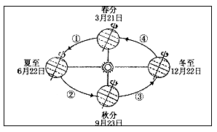
二、填空题（本题共5小题，每空1分，共10分）

1.读图，我们今天考试时，地球正运动在中

的___ ____段（填数字），此刻，我们家乡昼

夜长短情况是 __。

2.地图要素是指____ ___、____ ___、图例、注记等。

3.地球表面广大的陆地为___ _ __，面积较小陆地为__ __。

4.大陆漂移假说是由德国科学家__ ___提出来的，他发现非洲西岸与___ _洲东岸的轮廓线十分相似，才提出这个科学假说的。
5.空气质量与污染指数有关。污染指数___，空气清新，污染指数____，空气污浊。
三、匹配题（本题共2小题，每线1分，共10分）
21． 请将等高线图与其表示的地表形态连线
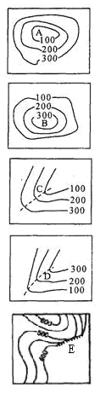
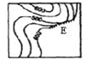
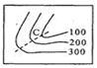
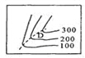

山顶 盆地 陡崖 山脊 山谷

四、填图、读图（表）综合题(本题共5小题，共50分)
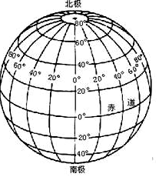
23．（18分)读图，回答下列问题
（1）地球经纬线中，指示东西方向的是________线，指示南北方向的是__________线。
（2）地球上所有经线都相交，交点为______，所有经线与地球上的所有______线垂直相交。
（3）地球上的所有纬线都互相_________，纬线长度的变化规律是由赤道向两极_________，到两极成___________。
（4）在图上用M标注（0°，0°）点，N标注（40°N，40°W）两个地点。
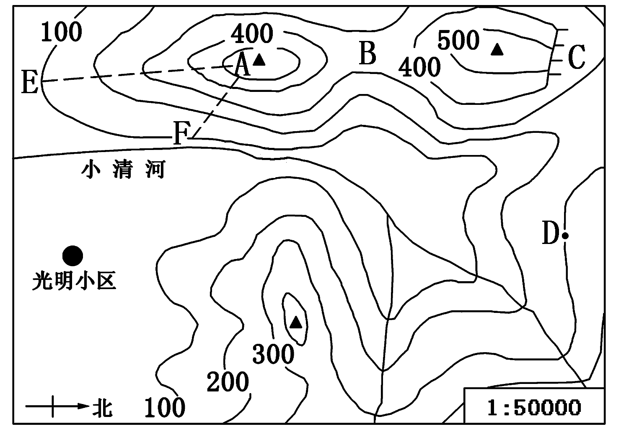


等高线/米
24．（10分）读图5，完成下列问题
（1）图中A点的海拔高度 米，A、D
两点的相对高度是 米。
（2）在图中的小清河上用箭头标出河流流向。
（3）图中AE、AF两条线，代表坡度较陡的
是 。

（4）若图中的光明小区距山顶A的图上距
离是3厘米，则两地实地距离大约是 千米。

25．（15分）读东、西半球图,回答下列问题
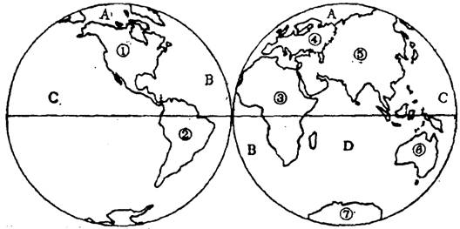

图6

（1）请将图中数字所代表的大洲的名称填写在相应横线上。
① ③ ⑤ ⑦ 。
（2）请将图中所代表的大洋的名称填写在相应横线上。
A B C D
（3）七大洲中面积最小的是 ，四大洋中面积最大的是 。
（4）跨经度最广的大洋是_________，跨经度最广的大洲是_________。
（5）按南、北半球来说，海洋面积大多分布在 半球。
（6）①和②的分界线是___________；③和⑤的分界线是__________。
26.（7分）阅读下面材料与图，回答问题
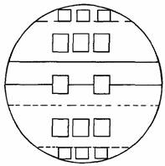
材料：家住大连的张华在网上认识了小飞与琳琳 。一次聊天时，张华说：“我这儿现在烈日炎炎，但到了冬天却是银装素裹的景象。”小飞说：“真羡慕你！我这儿终年炎热，我还从没亲眼见过雪花是什么样子的呢！”琳琳说：“那有什么稀奇，我这儿终年严寒，连房子还都是用雪搭成的呢！”
（1）张华位于图中的______带，小飞位于图中的________带，琳琳位于图中的________带。
（2）五带的划分依据是 。
（3）我国大部分地区位于地球五带的____ ____ 带。
（4）地球上__ _带一年又两次太阳直射。
（5）地球五带中，有极昼和极夜是____ ____ 带。

2014-2015学年第一学期七年级地理
期中质量检测参考答案

一、选择题（本题共15小题，每题2分，共30分）
1-5 B C D A C
6-10 C C C B C
11-15 D A A B D

二、填空题（本题共5小题，每空1分，共10分）
16、③ 昼短夜长 17、比例尺 方向 18、大陆 岛屿 19、魏格纳 南美洲20、小 大
三、匹配题（本题共1小题，每线2分，共10分）
21、（略）
四、填图、读图（表）综合题(本题共4小题，共50分)
22、每空2分，填图每点2分共18分
（1）纬线、经线 （2）极点（南极点和北极点）、纬 （3）平行、缩短（递减）、点（4）略
23、每空2分，填图每点2分，共10分
（1）400 、100 （2）略（3）AF （4）1.5千米
24、每空1分，共15分。
（1）①北美洲③非洲⑤ 亚洲 ⑦南极洲（2）A 北冰洋 B 大西洋 C 太平洋 D 印度洋 （3）大洋洲 、太平洋 （4）北冰洋、南极洲 （5）南 （6）巴拿马运河、苏伊士运河
25、每空1分，共7分。
（1）北温带、热带、北寒带(2) 各地获得太阳光热的多少（3）北温带 （4）热带（5）南寒带和北寒带

